บทที่ 6
แนวคิดโปรแกรมประยุกต์กลาง(Common Application Concept)

6.1 ระบบโปรแกรมประยุกต์กลาง
แนวคิดระบบโปรแกรมประยุกต์กลางถูกนำมากล่าวถึงการสร้างโปรแกรมประยุกต์ เพื่อให้สามารถนำโปรแกรมประยุกต์นี้ไปใช้ได้กับระบบงานในหลายๆ องค์กรที่มีกฏเกณฑ์การทำงานที่หลากหลาย ซึ่งแต่เดิมการที่จะทำเช่นนี้ได้ สามารถทำได้สร้างไฟล์คอนฟิกกูเรชันสำหรับเก็บค่าตัวเลือกต่างๆ หรืออีกวิธีหนึ่งคือการนำโค้ดมาแก้ไขให้เหมาะสมกับระบบงานที่ต้องการแล้วสร้างใหม่ (Rebuild) แต่วิธีหลังนี้ จะต้องพึ่งความสามารถของผู้พัฒนาโปรแกรมเป็นหลัก
แนวคิดระบบโปรแกรมประยุกต์กลาง เข้ามามีบทบาทเพื่อแก้ปัญหาในกรณีหลัง เพื่อให้หลากหลายองค์กร สามารถแก้กฎ เพิ่มกฎ หรือละเลยกฎ ได้โดยไม่กระทบถึงโปรแกรมประยุกต์ แนวคิดนี้ได้นำคุณลักษณะของฐานข้อมูลเชิงวัตถุมาใช้ เนื่องจากมีคุณสมบัติเชิงวัตถุ เราจะเขียนกฎการตรวจสอบค่า กฎการเปลี่ยนแปลงค่า หรือวิธีการคำนวณค่าได้ภายในตัวจัดการฐานข้อมูลเชิงวัตถุ (OODBMS) ซึ่งในปัจจุบันการแก้ปัญหาโปรแกรมประยุกต์ทำงานไม่เข้ากับความต้องการของระบบงาน (system requirement) ทำให้ต้องนำโปรแกรมกลับมาพัฒนาใหม่ ซึ่งเมื่อพัฒนาเสร็จแล้วจะต้องนำมาลง (install) ให้กับทุกๆ เครื่องที่ต้องใช้ระบบงานนี้ ซึ่งเป็นเรื่องที่ลำบาก ถ้าเครื่องที่ใช้โปรแกรมประยุกต์ไม่ได้อยู่ภายในองค์กรหรือจำนวนเครื่องมีจำนวนมาก
แนวคิดระบบโปรแกรมประยุกต์กลางจะแก้ไขกฎเกณฑ์ต่างๆ ที่ตัวจัดการฐานข้อมูล ทำให้ผู้ใช้ไม่รับทราบถึงการแก้ไข ไม่ได้รับผลกระทบต่างๆ เนื่องจากการแก้ไข และโปรแกรมที่เครื่องต่างๆ ไม่จำเป็นต้องลงใหม่ (ถ้าไม่มีการเปลี่ยนอินเทอร์เฟสที่ตัวฐานข้อมูลเชิงวัตถุ) การวิจัยนี้จะนำระบบสารสนเทศหลักสูตรมาทดสอบความเป็นไปได้สำหรับการนำไปประยุกต์ใช้จริง

6.2 กรณีศึกษา : ระบบงานหลักสูตร
ระบบงานหลักสูตร เป็นระบบงานที่จัดการกับหลักสูตร รายวิชาที่เปิดสอน การจัดตารางเรียน การพิจารณาจบหลักสูตร และ การตรวจสอบการลงทะเบียนของนักศึกษาเพื่อให้เป็นไปตามกฏของแต่ละสถาบัน การออกแบบระบบโดยวิธีเชิงวัตถุมีรายละเอียดขงอแต่ขั้นตอนดังนี้

ความต้องการของระบบ (Requirements of System)
ระบบงานประกอบไปด้วนความต้องการทางด้านความสามารถของระบบงาน และความต้องการทางด้านการติดต่อกับผู้ใช้
ความต้องการของระบบด้านความสามารถของระบบ
ระบบต้องสามารถจัดการกับหลักสูตร โดยการเพิ่ม แก้ไข และลบหลักสูตรได้
ระบบต้องสามารถจัดการกับข้อมูลต่างๆ ที่จำเป็นต้องใช้ร่วมกับระบบหลักสูตรได้ เช่น รายวิชาที่เปิดสอน คณาจารย์ นักศึกษา และการจัดการในระดับหมวดหมู่ของหลักสูตร
ระบบต้องสามารถพิจารณาจบหลักสูตรได้ โดยนักศึกษาแต่ละคน/ภาควิชา/คณะ อาจมีความแตกต่างกันในการใช้วิธีพิจารณาฯ
ระบบต้องสามารถกำหนดโดเมนของข้อมูลเข้า (Data-Input) ได้
ระบบต้องสามารถแก้ไขวิธีการพิจารณาจบฯ โดยกระทำที่ DBMS (โดยแก้ไขที่ Caché ) และไม่กระทบ Front-End Application
ความต้องการของระบบด้านการติดต่อกับผู้ใช้
โปรแกรมประยุกต์ต้องมีการใช้งานที่ง่าย โดยสามารถมองเห็นข้อมูลทุกอย่างไดในหน้าต่างเดียว (เลียนแบบ Window Explorer)
โปรแกรมประยุกต์ต้องสามารถสลับหน้าต่างการใช้งาน (กรณีเปิดหลายระบบงาน) ได้ง่ายโดยเลียนแบบวิธีของ EditPlus
โปรแกรมประยุกต์ต้องมีอินเทอเฟสแบบ WindowXP

6.3 การออกแบบโดยใช้ UML

6.3.1 Use Case Diagram
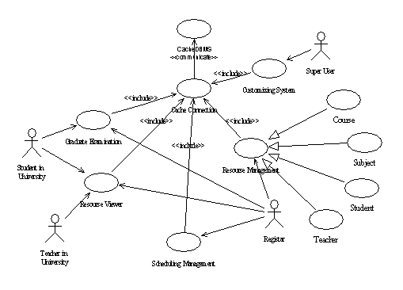
รูปที่ 6 -1 แสดง Use Case ของระบบงานหลักสูตร
ชื่อสัญลักษณ์ | ความหมาย
CachéDBMS (usecase) | แสดงระบบฐานข้อมูลเชิงวัตถุ Caché ในส่วนที่เป็นฐานข้อมูล
Registar | นายทะเบียนหรือเจ้าหน้าที่สำหรับระบบงาน
Student | นักศึกษาที่ต้องการลงทะเบียนหรือดูข้อมูล
Teacher | คณาจารย์ที่ต้องการดูข้อมูล
Super User | ผู้ดูแลระบบ ที่สามารถ customize ระบบได้
Graduation Examination | งานสำหรับการพิจารณาจบหลักสูตรเพื่อตอบคำถามว่า นักศึกษาที่เข้าประเมิน ผ่านเกณฑ์ของหลักสูตรหรือไม่
Register Constraint Checking | งานตรวจสอบการลงทะเบียนเพื่อตอบคำถามว่า สามารถลงได้หรือไม่ได้ตามกฎของแต่ละสถาบัน
Resource Viewer | งานแสดงข้อมูลทั้งหมดเพื่อแสดงข้อมูลในระบบคร่าวๆ
Scheduling Management | งานจัดการตารางการเรียนของแต่ละรายวิชา/กลุ่ม/คณาจารย์ผู้สอน
Resource Management | งานจัดการข้อมูลต่างๆ โดยรวมของระบบ
Customizing System | งานจัดการ Customize ระบบสำหรับ Super User
Caché Connection | งานช่วยระบบงานต่างๆ ในการติดต่อกับ CachéDBMS
ตารางที่ 6 - 1 แสดงความหมายของแต่ละยูสเคสและแอ็คเตอร์

6.3.2 Sequence Diagram
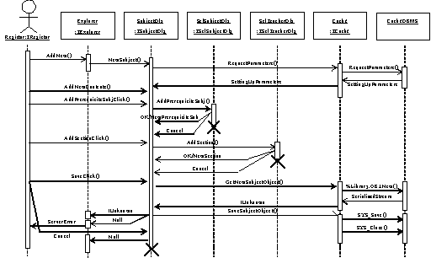
รูปที่ 6 – 2 แสดงปฏิสัมพันธ์ของระบบการเพิ่มรายวิชา

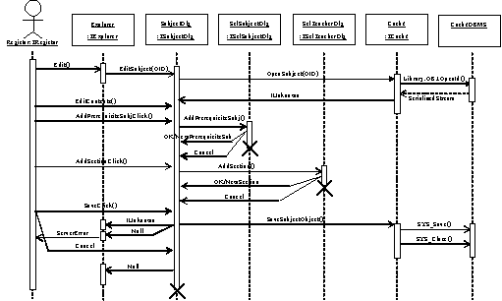
รูปที่ 6 - 3 แสดงปฏิสัมพันธ์ของระบบการแก้ไขรายวิชา
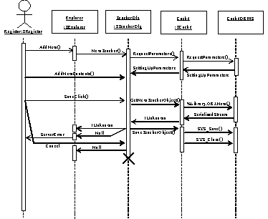
รูปที่ 6 - 4 แสดงปฏิสัมพันธ์ของระบบการเพิ่มข้อมูลคณาจารย์
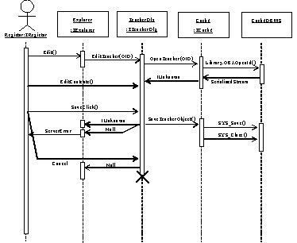
รูปที่ 6 - 5 แสดงปฏิสัมพันธ์ของระบบการแก้ไขข้อมูลคณาจารย์
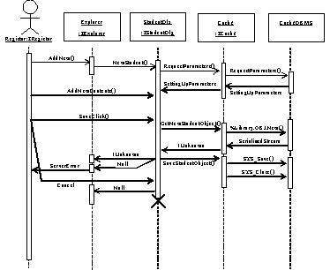
รูปที่ 6 - 6 แสดงปฏิสัมพันธ์ของระบบการเพิ่มข้อมูลนักศึกษา
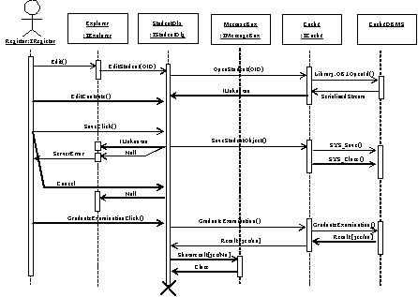
รูปที่ 6 - 7 แสดงปฏิสัมพันธ์ของระบบการแก้ไขข้อมูลนักศึกษา
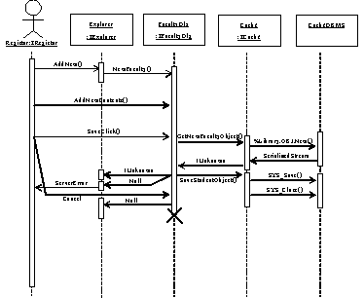
รูปที่ 6 - 8 แสดงปฏิสัมพันธ์ของระบบการเพิ่มข้อมูลคณะ
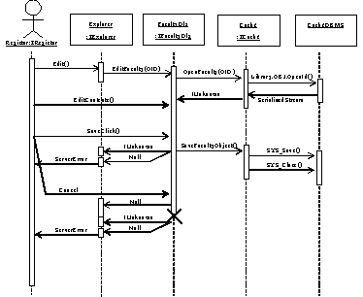
รูปที่ 6 - 9 แสดงปฏิสัมพันธ์ของระบบการแก้ไขข้อมูลคณะ

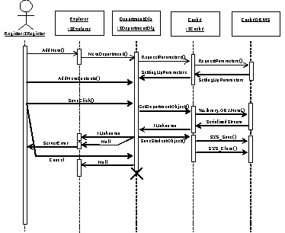
รูปที่ 6 - 10 แสดงปฏิสัมพันธ์ของระบบการเพิ่มข้อมูลภาควิชา

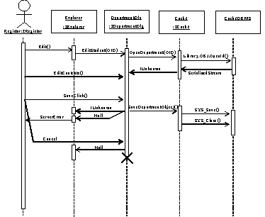
รูปที่ 6 - 11 แสดงปฏิสัมพันธ์ของระบบการแก้ไขข้อมูลภาควิชา

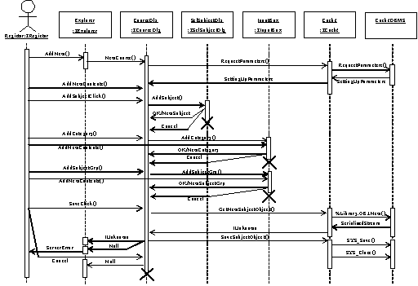
รูปที่ 6 – 12 แสดงปฏิสัมพันธ์ของระบบการเพิ่มข้อมูลหลักสูตร

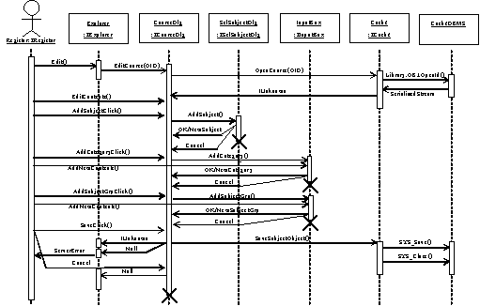
รูปที่ 6 - 13 แสดงปฏิสัมพันธ์ของระบบการแก้ไขข้อมูลหลักสูตร

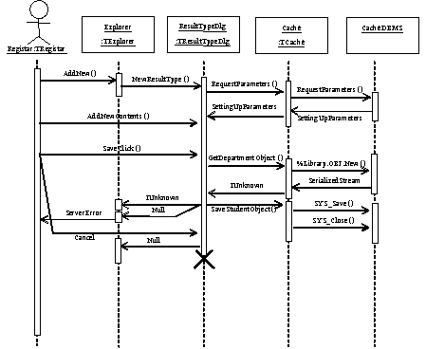
รูปที่ 6 - 14 แสดงปฏิสัมพันธ์ของระบบการเพิ่มข้อมูลผลการเรียน

6.3.3 Class Diagram
Class Diagram – แสดงคลาสข้อมูลในระดับที่ 1 ที่ใช้ในระบบ
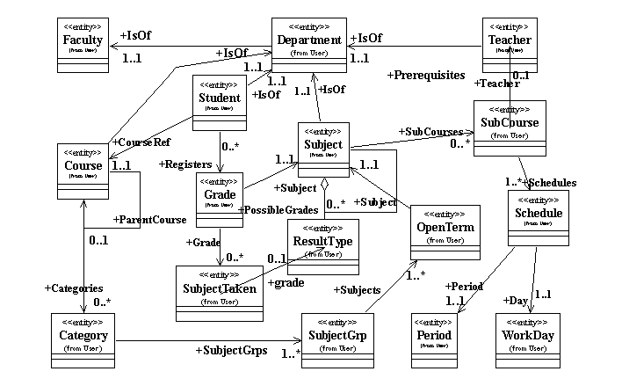
รูปที่ 6 – 15 แสดงคลาสฐานข้อมูลในระดับ 1
Class Diagram – แสดงคลาสข้อมูลในระดับที่ 2 ที่ใช้ในระบบ
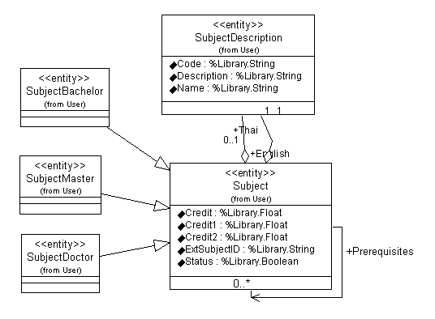
รูปที่ 6 - 16 แสดงคลาสรายวิชาและการสืบทอดคลาส

Class Diagram – แสดงคลาสข้อมูลในระดับที่ 2 ที่ใช้ในระบบ
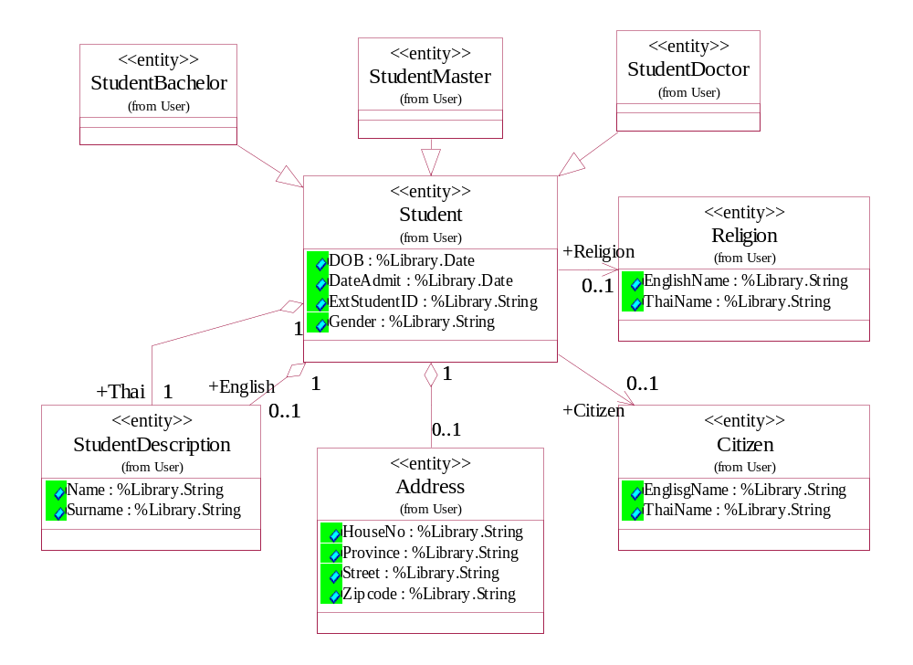
รูปที่ 6 – 17 แสดงคลาสนักศึกษาและการสืบทอด
Class Diagram – แสดงคลาสข้อมูลในระดับที่ 2 ที่ใช้ในระบบ
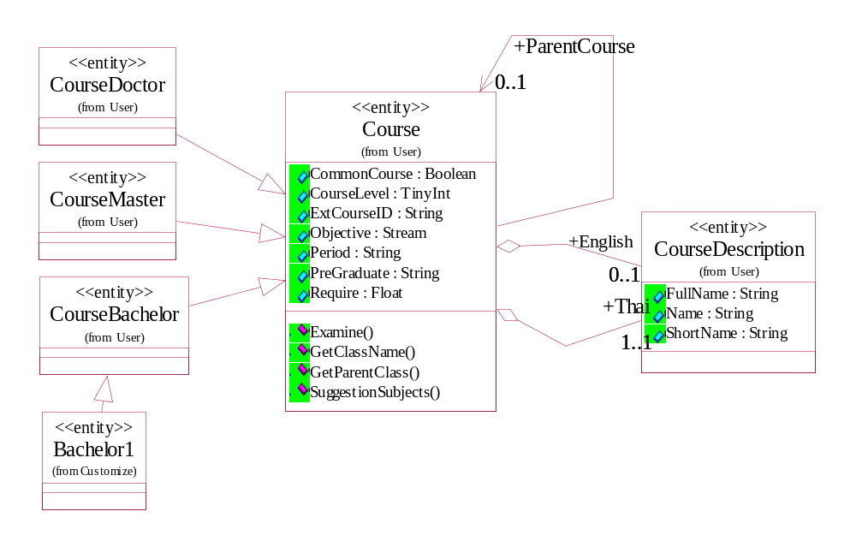
รูปที่ 6 - 18 แสดงคลาสหลักสูตรและการสืบทอด

Class Diagram – แสดงคลาสข้อมูลในระดับที่ 2 ที่ใช้ในระบบ
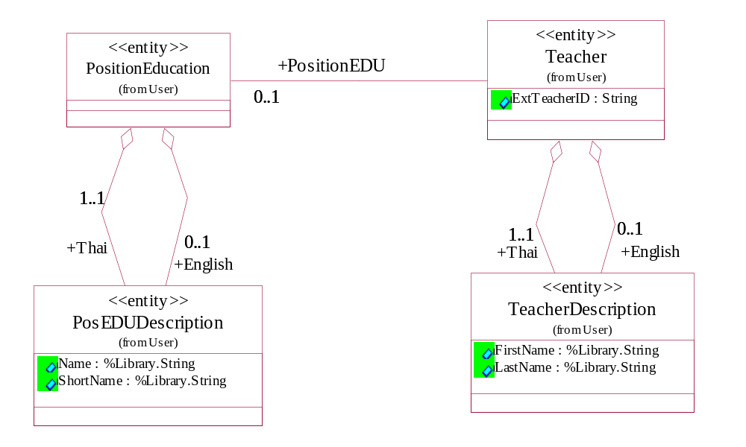
รูปที่ 6 - 19 แสดงคลาสคณาจารย์และการสืบทอด
Class Diagram – แสดงคลาสคอนโทรลอินเทอเฟสสำหรับติดต่อผู้ใช้ บน Delphi-IDE
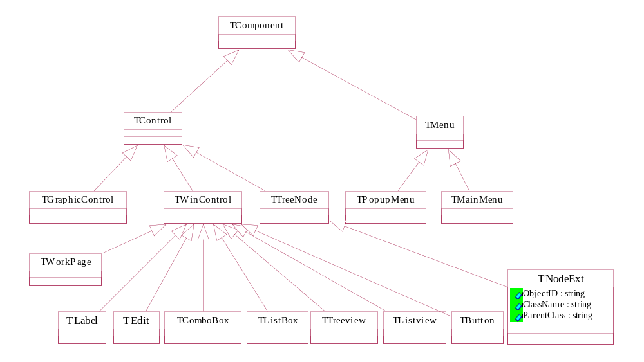
รูปที่ 6 - 20 แสดงคลาสคอนโทรลที่ใช้ใน IDE
Class Diagram – แสดงคลาสวินโดว์อินเทอเฟสสำหรับติดต่อผู้ใช้ บน Delphi-IDE-1
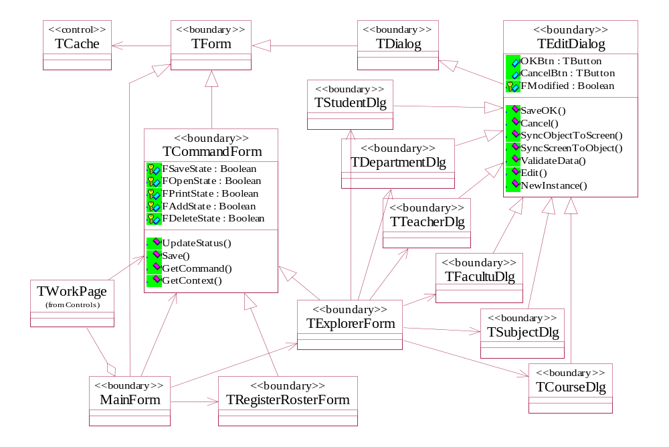
รูปที่ 6 - 21 แสดงคลาส User Interface ที่ใช้ใน IDE
Class Diagram – แสดงคลาสวินโดว์อินเทอเฟสสำหรับติดต่อผู้ใช้ บน Delphi-IDE-2
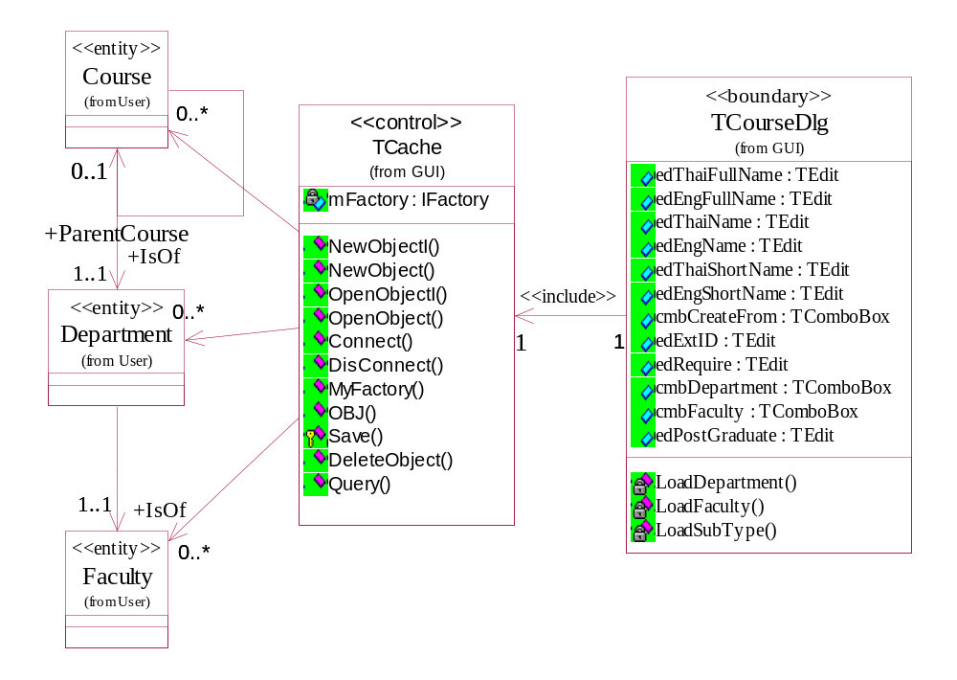
รูปที่ 6 - 22 แสดงคลาส User Interface ของการจัดการหลักสูตร
Class Diagram – แสดงคลาสวินโดว์อินเทอเฟสสำหรับติดต่อผู้ใช้ บน Delphi-IDE-3
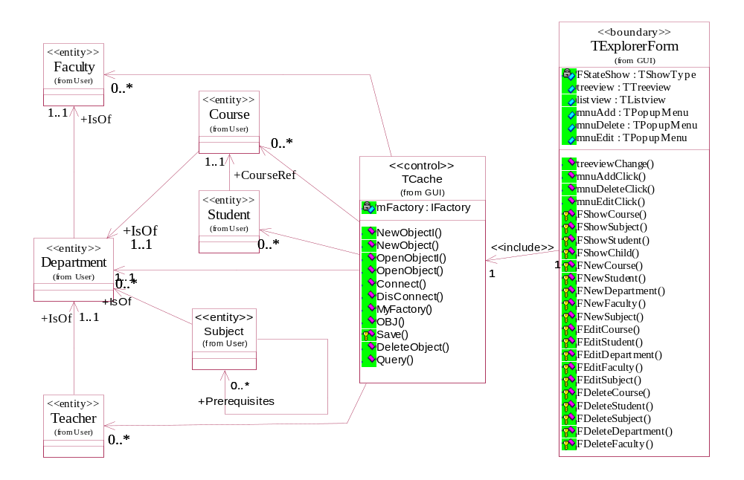
รูปที่ 6 - 23 แสดงคลาสและการติดต่อใน User Interface ของ Explorer (Resource Viewer)
Class Diagram – แสดงคลาสวินโดว์อินเทอเฟสสำหรับติดต่อผู้ใช้ บน Delphi-IDE-4
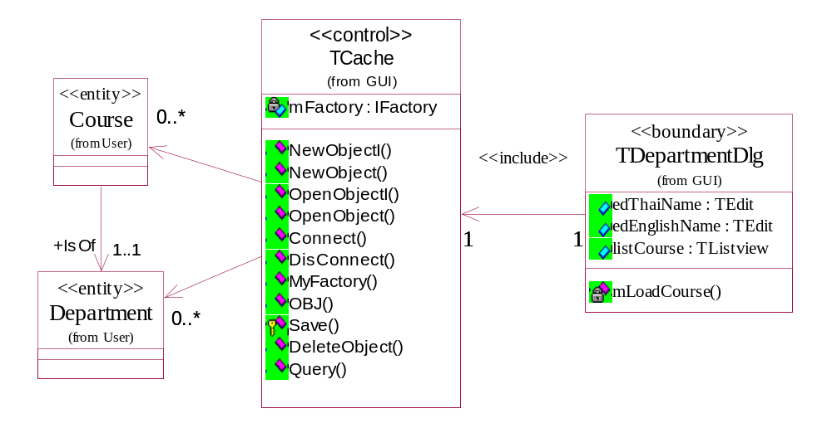
รูปที่ 6 - 24 แสดงคลาส User Interface ของคลาสจัดการภาควิชา
Class Diagram – แสดงคลาสวินโดว์อินเทอเฟสสำหรับติดต่อผู้ใช้ บน Delphi-IDE-5
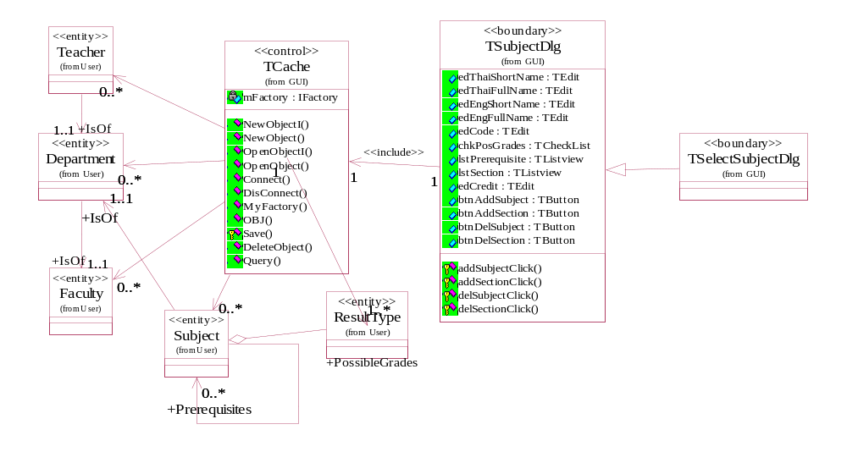
รูปที่ 6 - 25 แสดงคลาสของคลาสจัดการรายวิชา
Class Diagram – แสดงคลาสวินโดว์อินเทอเฟสสำหรับติดต่อผู้ใช้ บน Delphi-IDE-6
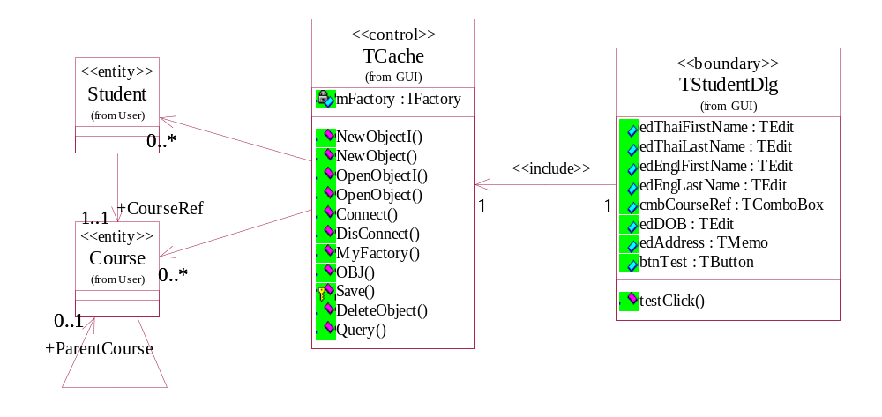
รูปที่ 6 – 26 แสดงคลาส User Interface ของคลาสจัดการนักศึกษา
Class Diagram – แสดงคลาสวินโดว์อินเทอเฟสสำหรับติดต่อผู้ใช้ บน Delphi-IDE-7
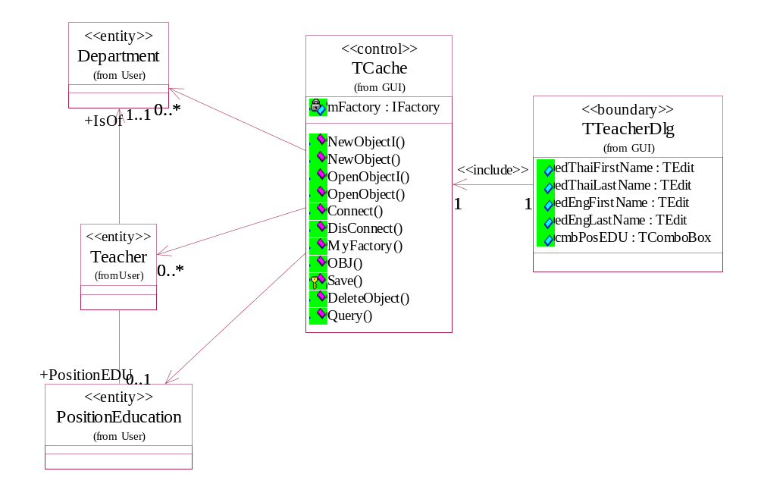
รูปที่ 6 - 27 แสดงคลาส User Interface ของคลาสจัดการคณาจารย์

6.3.4 State-Activity Diagram

State-Activity Diagram – สถานะการทำงานภายใน TEditDialog
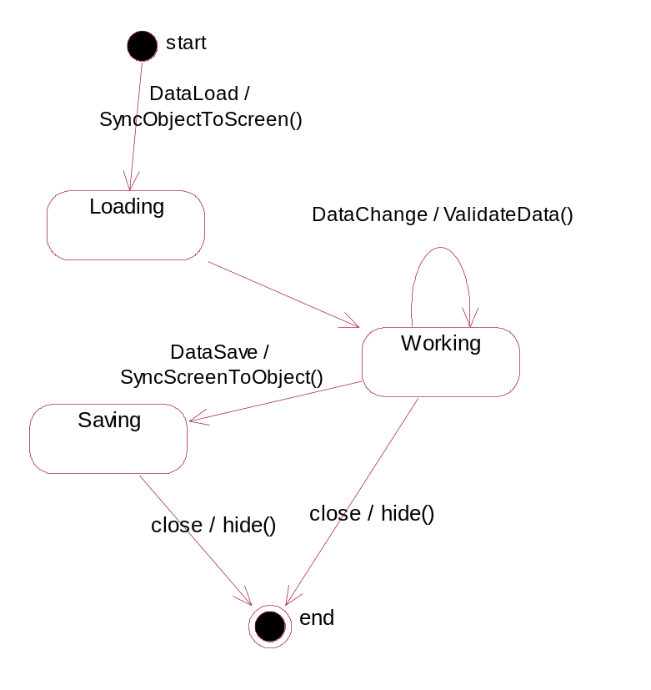
รูปที่ 6 - 28 แสดงสถานะการทำงานหลักของไดอะล็อกมาตรฐาน
State-Activity Diagram – สถานะการทำงานภายใน TExplorer
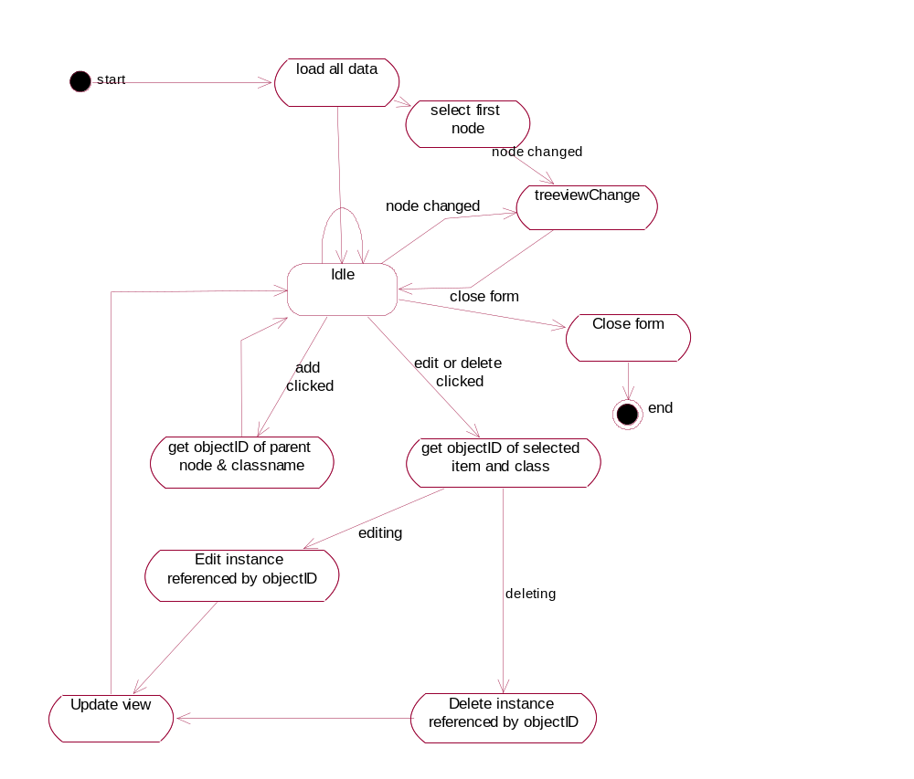
รูปที่ 6 – 29 แสดงสถานะการทำงานภายใน Resource viewer
State-Activity Diagram – สถานะการทำงานภายใน TcourseDlg
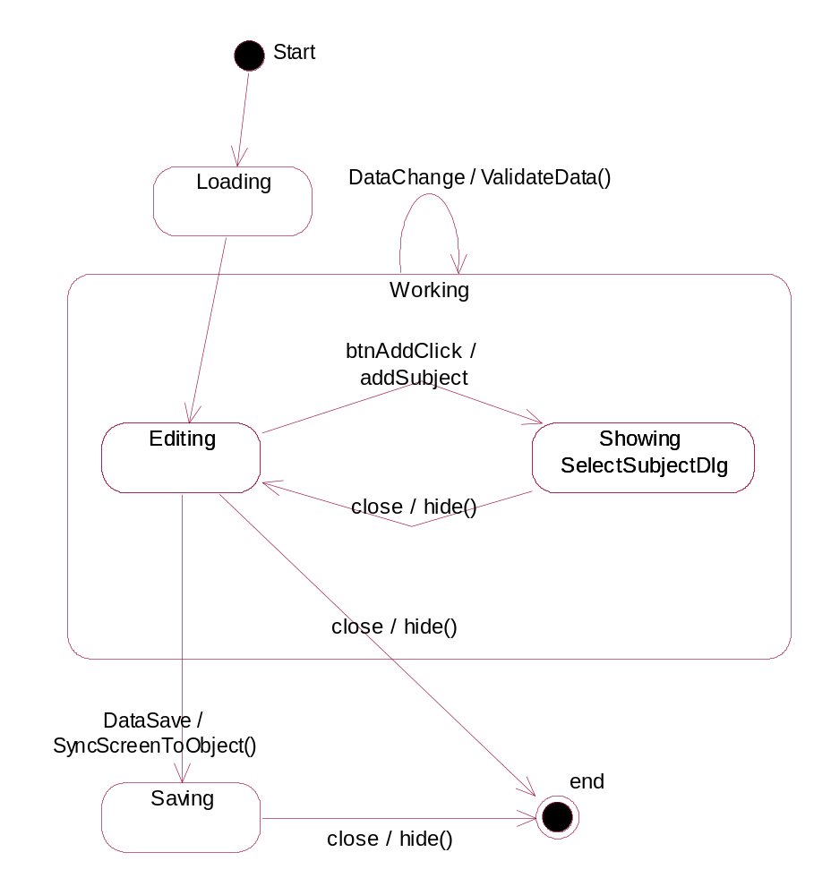
รูปที่ 6 – 30 แสดงสถานะส่วนขยายการทำงานในไดอะล็อกจัดการหลักสูตร
State-Activity Diagram – สถานะการทำงานภายใน TsubjectDlg
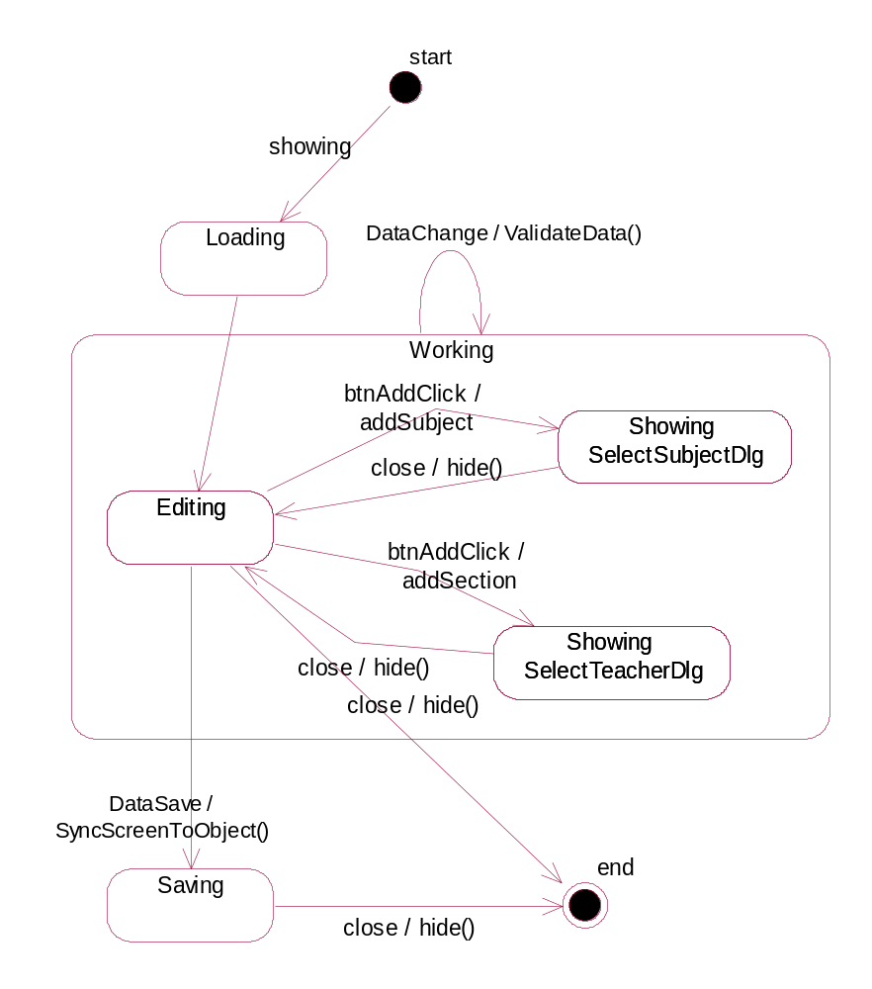
รูปที่ 6 – 31 แสดงสถานะส่วนขยายการทำงานในไดอะล็อกจัดการรายวิชา
State-Activity Diagram – สถานะการทำงานภายใน TStudentDlg
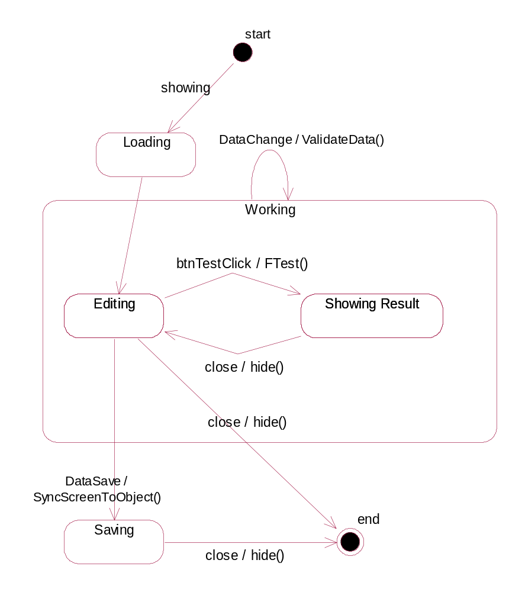
รูปที่ 6 – 32 แสดงสถานะส่วนขยายการทำงานในไดอะล็อกจัดการนักศึกษา

6.3.5 Component Diagram

แสดงการจัดหมวดหมู่ เพื่อการพัฒนาในช่วง implimentation
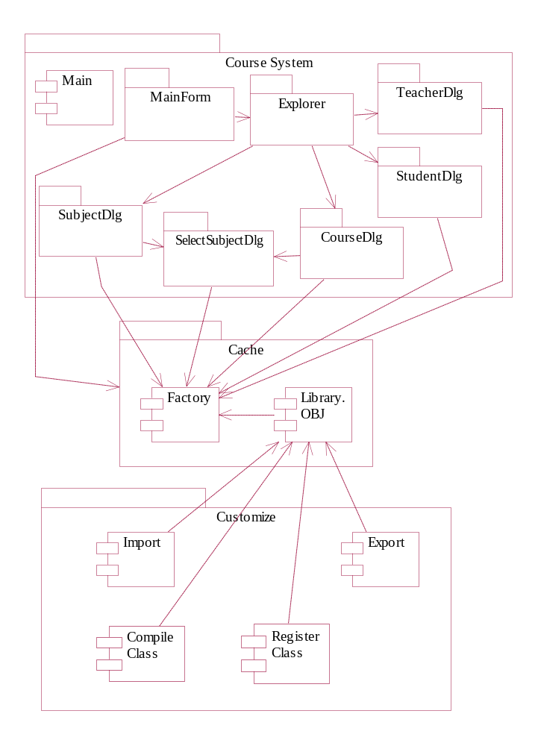
รูปที่ 6 – 33 แสดงการจัดหมวดหมู่ของคอมโพเนนท์ เพื่อการนำไปอิมพลิเมนท์

6.3.6 OONIAM Diagram
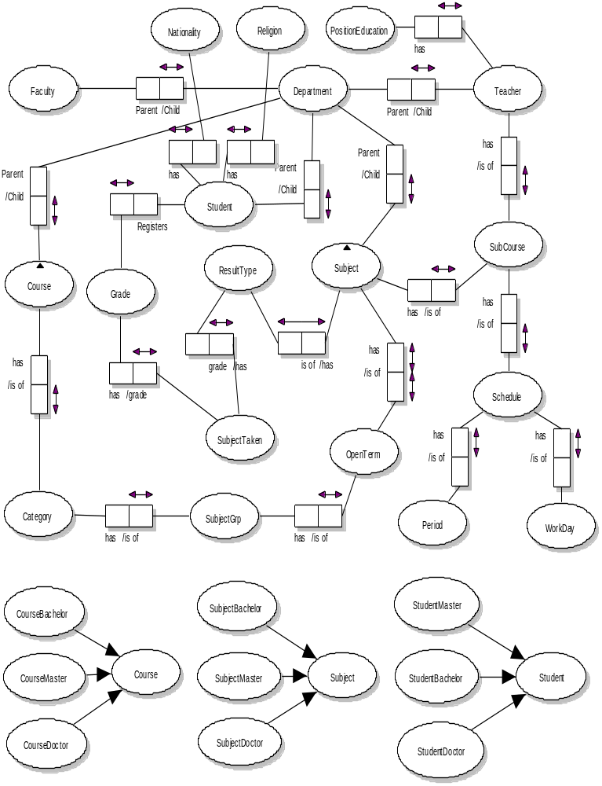

รูปที่ 6 – 34 แสดง Main Schema ในมุมมองของ OONIAM

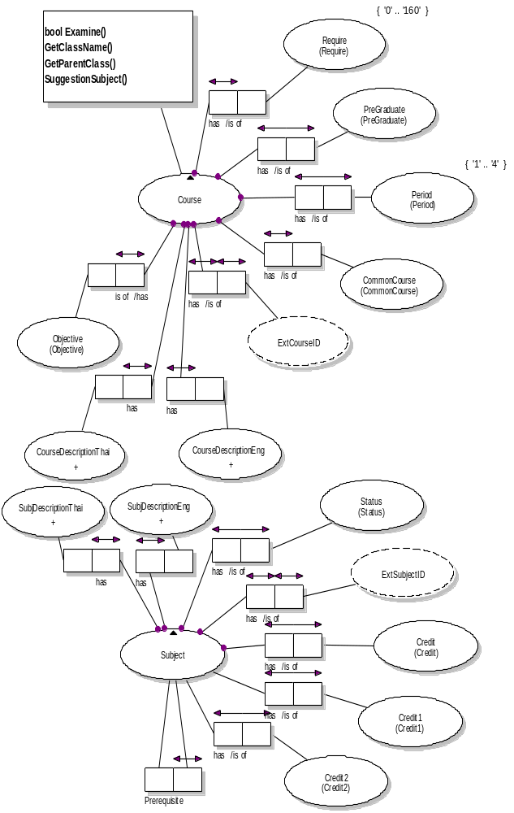
รูปที่ 6 - 35 แสดง Sub Schema level 1 ในมุมมองของ OONIAM

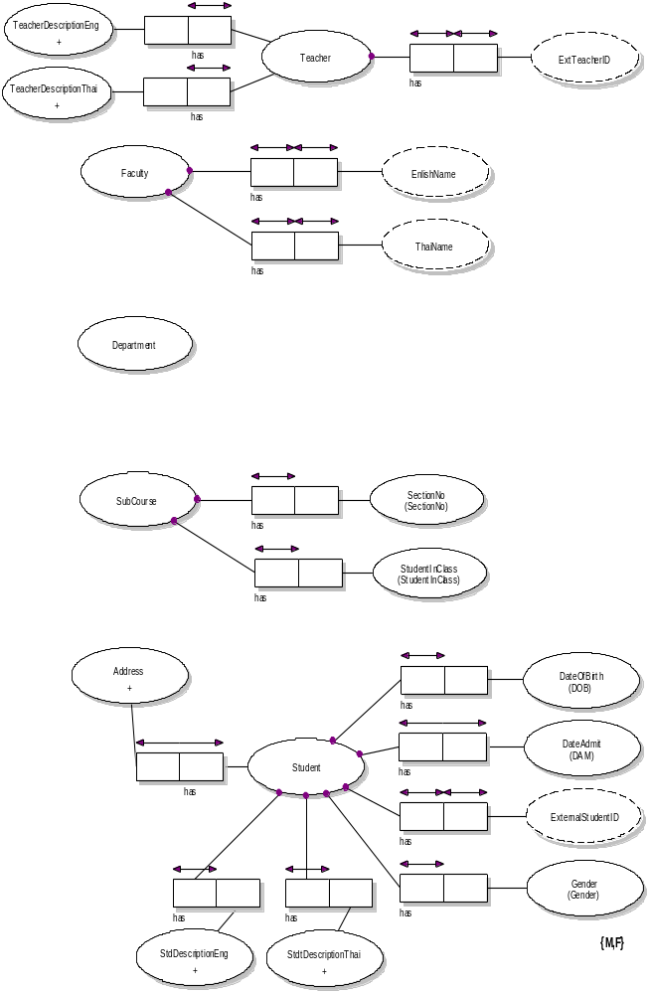
รูปที่ 6 - 35 แสดง Sub schema level 1 ในมุมมองของ OONIAM (ต่อ)

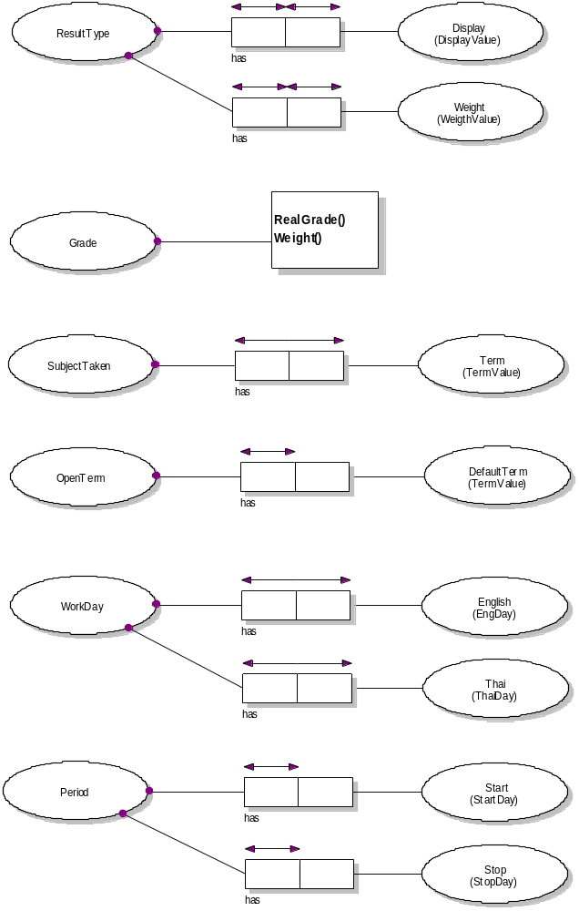
รูปที่ 6 -35 แสดง Sub schema level 1 ในมุมมองของ OONIAM (ต่อ)

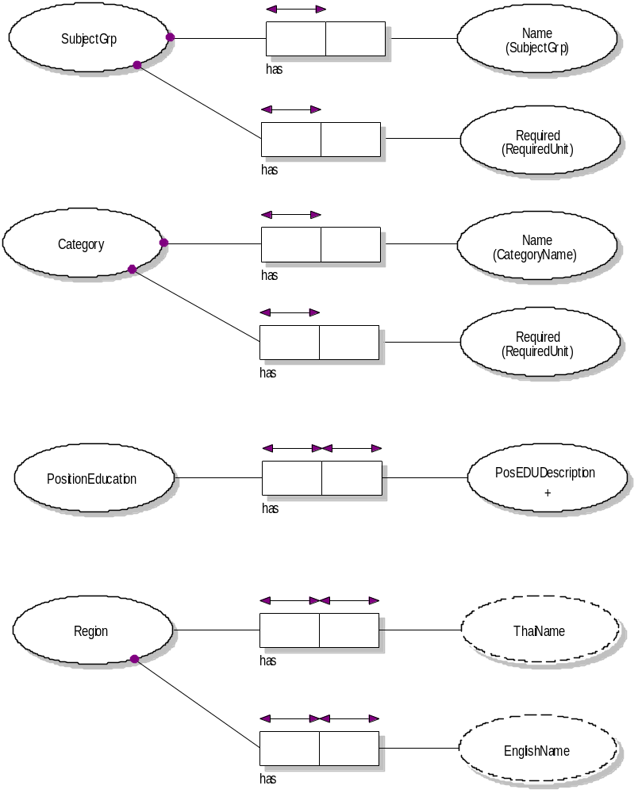
รูปที่ 6 - 35 แสดง Sub schema level 1 ในมุมมองของ OONIAM (ต่อ)

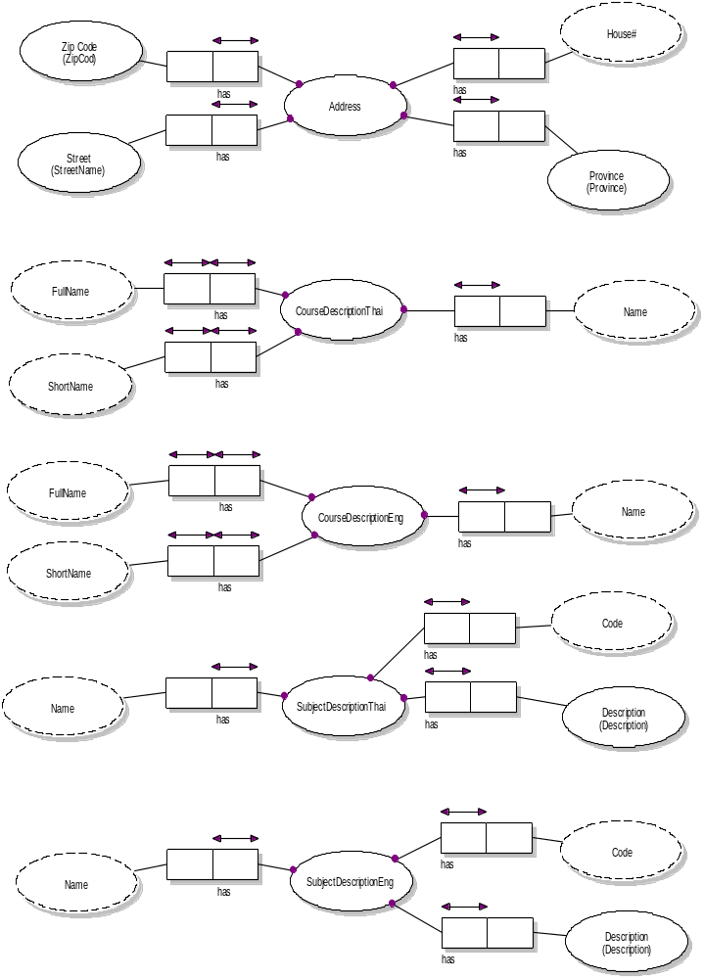
รูปที่ 6 - 36 แสดง Sub schema level 2 ในมุมมองของ OONIAM

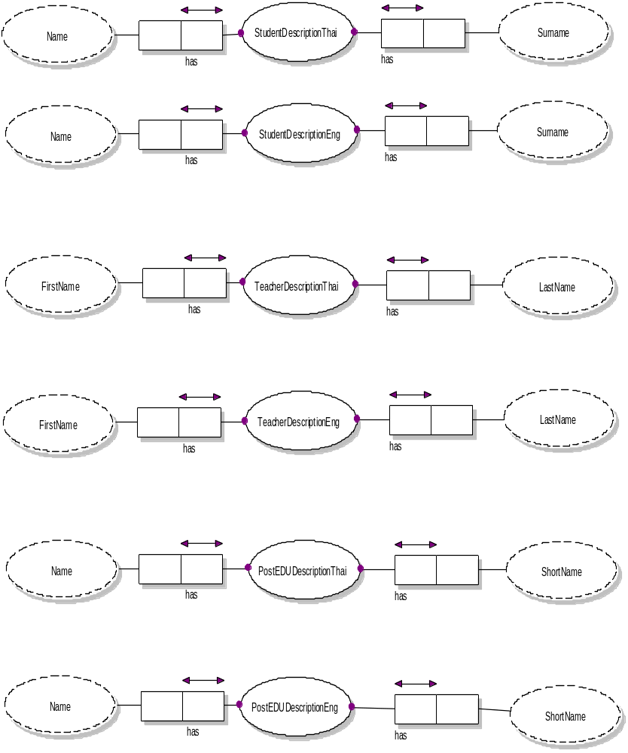
รูปที่ 6 - 36 แสดง Sub schema level 2 ในมุมมองของ OONIAM (ต่อ)

6.4 การพัฒนาโปรแกรมด้วย Delphi 6.0 ร่วมกับ Caché DBMS
การติดต่อระหว่าง Delphi และ Caché สามารถทำได้ด้วยกัน 2 วิธี ซึ่งแต่ละวิธีก็มีข้อดีและข้อเสียแตกต่างกันดังนี้

การติดต่อกับ Caché โดยใช้ OLE Variant
การติดต่อด้วยวิธีนี้ เป็นวิธีที่ง่ายที่สุด ผู้พัฒนาฯ ไม่จำเป็นต้องทราบอินเทอร์เฟส (Interface) ของวัตถุ (Object) ดัวนั้น ภาษาพรรณนาวัตถุ (Object Definition Language : ODL หรือ Interface Definition Language : IDL) จึงไม่จำเป็นสำหรับวิธีนี้
ตัวอย่างการติดต่อวัตถุด้วยวิธีที่หนึ่ง

var mFacoty : Variant;
mObject : Variant;
begin
mFacoty := CoFacory.Create;
mFactory.ConnectDlg;
mObject := mFactory.OpenID(‘STUDENT’,‘3’);
.
.
mObject.SYS_Close(0);
end;
การติดต่อด้วยวิธีนี้ ง่ายและสะดวก เหมาะสำหรับการพัฒนาเพื่อสร้าง Prototype เท่านั้น การสร้างโปรแกรมประยุกต์ที่มีประสิทธิภาพสูง จะไม่เหมาะ เพราะว่าตัวแปร Variant นั้นใช้หน่วยความจำในการเก็บถึง 64 KB โดยไม่สนใจว่าขนาดของวัตถุจริงนั้นมีขนาดเท่าใด และการแปลภาษาของตัวพัฒนา (IDE) ก็จะข้ามไวยากรณ์ส่วนนี้ไป โดยการผ่านค่าฟังก์ชั่น จะผ่านเป็นสายของอักขระ (String) ตั้งแต่หลังจุดเป็นต้นไป ทำให้เกิดความช้าในขณะรันไทม์ (Runtime) ถ้าผู้พัฒนาต้องการดึงข้อมูลครั้งละมากๆ

การติดต่อกับ Caché โดยใช้ COM (Component Object Model)
การติดต่อด้วยวิธีนี้ จำเป็นต้องมี ODL เพื่อให้ IDE รู้จักอินเทอร์เฟสของออบเจ็คต์นั้นๆ ดังนั้นจำเป็นต้องสร้างไฟล์ ODL ก่อนแล้วคอมไพล์เป็น Type Library เพื่อให้ IDE นำไปใช้ได้
ตัวอย่างไฟล์ ODL ที่สร้างจาก VC++
unit User_Dummy_TLB;

const
User_DummyMajorVersion = 1;
User_DummyMinorVersion = 0;

LIBID_User_Dummy: TGUID = '{C96E41CE-CF3F-49FE-A939-12368B800F27}';

DIID_CDummy: TGUID = '{B0D82FCA-1D08-4A21-B7A3-004A37E361ED}';
CLASS_Dummy: TGUID = '{6923EAA4-DE84-47F7-BB8F-DB6DEB5C81B0}';
type

CDummy = dispinterface;

Dummy = CDummy;

CDummy = dispinterface
['{B0D82FCA-1D08-4A21-B7A3-004A37E361ED}']
property DeleteTag: Integer dispid 41;
function SYS_Close: OleVariant; dispid 2;
function SYS_Exists(oid: OleVariant): OleVariant; dispid 47;
function SYS_ExistsId(const id: WideString): OleVariant; dispid 48;
function SYS_Id: WideString; dispid 25;
procedure SYS_IncrementCount; dispid 3;
function SYS_New(const initvalue: WideString): IDispatch; dispid 6;
function SYS_NormalizeObject: OleVariant; dispid 7;
function SYS_Oid: OleVariant; dispid 30;
end;
ตัวอย่างการติดต่อโดยวิธีที่สอง
uses User_Dummy_TLB;

var mFactory : Factory;
mObject : Dummy;

begin
mFactory := Factory(CoFactory.Create);
mObject := Dummy(mFactory.OpenID(‘STUDENT’,’3’);
.
.
mObject.SYS_Close(0);
end;
จากตัวอย่าง วิธีการติดต่อทั้งสองวิธีให้ผลการลัพธ์เหมือนกัน แต่มีความแตกต่างกัน สรุปได้ดังนี้
 | OLE Variant | COM
1 | การเข้าถึงวัตถุข้อมูลมีขนาดคงที่ 64 KB | การเข้าถึงข้อมูลมีขนาดเท่าขนาดจริงของวัตถุ
2 | ใช้เวลาในการเข้าถึงข้อมูลช้า | ใช้เวลาในการเข้าถึงเร็วกว่า
3 | ไม่สามารถตรวจ Syntax ได้ในขณะพัฒนา ทำให้สามารถเกิด error ได้ในขณะ runtime | สามารถตรวจสอบ Syntax ได้ในขณะ runtime
4 | การพัฒนาทำได้ง่าย รวดเร็วและมีเครื่องมือช่วยมากมาย | การพัฒนาต้องทำหลายขั้นตอนและอาจจะไม่สนับสนุนได้บางภาษา
5 | ไม่จำเป็นต้องทราบ ODL | จำเป็นต้องทราบ ODL ก่อนเพื่อใช้สำหรับติดต่อ
6 | สนับสนุน Inheritance โดยอัตโนมัติ | ไม่สนับสนุน Inheritance เนื่องจากการอ้างอิงใช้การอ้างอิงด้วย GUID แทนการอ้างอิงด้วย Class และ Super Class
7 | ไม่จำเป็นต้องมีความรู้ด้าน Distributed Application | จำเป็นต้องมีความรู้ด้าน Distributed Application
ตารางที่ 6 - 2 แสดงข้อดี-ข้อเสียของการติดต่อ

ขั้นตอนการสร้าง Type Library เพื่อใช้ใน Delphi
จาก Caché Architecture เลือกคลาสที่ต้องการแล้ว Export จะได้ไฟล์ xxx.ODL
นำไฟล์ที่ได้ Import เข้า Delphi จาก Project -> Import TypeLibrary
คลิ้ก <<Create Unit>>
จากนั้นจะได้ไฟล์ xxx_TLB.PAS

6.5 การเข้าถึงข้อมูล

6.5.1 การเข้าถึงข้อมูลระดับวัตถุ Object
เมื่อสร้างวัตถุจาก Caché แล้ว ผู้พัฒนาสามารถเรียกแอตทริบิวท์และเมทธอดของวัตถุได้ดังตัวอย่าง

uses User_Student_TLB;

var mFactory : Factory;
mObject : Student;
fName : string;
fDOB : TDateTime;
fAge : Single;
begin
mFactory := Factory(CoFactory.Create);
mObject := Student(mFactory.OpenID(‘STUDENT’,’3’);
fName := mObject.FirstName; // access attribute
fDOB := mObject.DOB; // access attribute
fAge := mObject.GetAge(); // invoke method
mObject.SYS_Close(0);
end;

6.5.2 การเข้าถึงสมาชิกของข้อมูลที่เป็น Array Collection
ผู้พัฒนาไม่สามารถเข้าถึงข้อมูลที่เป็นคอลเล็คชั่นได้โดยตรงเหมือนแอตทริบิวท์ทั่วไป เราจำเป็นต้องแปลง (Casting) ให้เป็นข้อมูลชนิด SYS_ArrayOfObjects (อยู่ในยูนิต ArrayOfObjects_TLB.pas) ก่อน แล้วเรียกใช้เมทธอดของ SYS_ArrayOfObjects ในการเข้าถึงข้อมูล ดังตัวอย่างแสดงการอ่านข้อมูลและการเขียนข้อมูลกลับ

var posGrds : SYS_ArrayOfObjects;
key : WideString;

begin
posGrds := SYS_ArrayOfObjects( IUnknown(mObject.PossibleGrades) );
key := '';
posgrd := posGrds.GetNext(key);
while Length(key) > 0 do
begin
Combo1.Items.Add (posgrd.Display); // read
posgrds.SetAt (grd,grd.Display); // write
posgrd := posGrds.GetNext(key); // move next
end;
posgrds.SYS_Close;
end;

6.5.3 การเข้าถึงสมาชิกของข้อมูลที่เป็นคลาสและเป็น Embeded Class
ผู้พัฒนาสามารถเข้าถึงอิลิเมนต์ของแอตทริบิวท์แต่ละตัวได้โดยการเรียกชื่อแอตทริบิวท์นั้นแล้วตามด้วยจุดแล้วตามด้วยอิลิเมนต์หรือเมทธอดที่ต้องการ (Cascade Dot Syntax) ดังตัวอย่าง

var mStudent : Student;
fHouseNo : string;
fStreet : string;
fZipCode : string;
fCity : string;
begin
fHouseNo := mStudent.Address.HouseNo; // access element
fStreet := mStudent.Address.Street;
fZipCode := mStudent.Address.ZipCode;
fCity := mStudent.Address.GetCityFromZipCode(); //invoke method
end;

6.5.4 การเข้าถึงสมาชิกของข้อมูลที่เป็นคลาสและเป็น Referenced Class
ในการพัฒนาโปรแกรมเชิงวัตถุ สิ่งที่ต้องระวังคือการอ้างอิงถึงวัตถุที่ยังไม่ถูกสร้าง (Instantiate) เพราะ จะทำให้เกิด Access Violation เว้นแต่วัตถุข้อมูลจาก Caché เท่านั้นที่ Caché DBMS รับประกันการเข้าถึงโดยจะสร้างวัตถุทุกตัวที่อาจจะถูกอ้างถึงเพื่อป้องกันปัญหานี้ ดังนั้นผู้พัฒนาสามารถเข้าถึง Referenced Object ได้ทันทีโดยไม่จำเป็นต้อง Instantiate เอง (แต่จำเป็นต้องมีการคาสติ้งเสมอ) ผู้พัฒนาสามารถเข้าถึงอิลิเมนต์ของแอตทริบิวท์แต่ละตัวได้โดยการเรียกชื่อแอตทริบิวท์นั้นแล้วตามด้วยจุดแล้วตามด้วยอิลิเมนต์หรือเมธอดที่ต้องการดังตัวอย่าง

var mStudent : Student;
mDepartment : Department;
mFaculty : Faculty;
fName : string;
fDepartment : string;
fFaculty : string;
begin
fName := mStudent.FirstName;
fDepartment := Department(mStudent.IsOf).Name;
fFaculty := Faculty(Department(mStudent.IsOf).IsOf).Name;
end;

6.5.5 การเข้าถึงข้อมูลด้วยคิวรี (Access with SQL)
Caché DBMS มีความสามารถในการเข้าถึงข้อมูลด้วย SQL (Structural Query Language) ทำให้มีทางเลือกหนึ่งในการเข้าถึงข้อมูลครั้งละมากๆ ได้ โดยใช้คลาสที่ชื่อ ResultSet (อยู่ใน Caché Object.pas) โดยระบุชื่อคลาสและชื่อคิวรีของคลาสนั้นที่ต้องการ ดังตัวอย่าง

var rs : ResultSet;

begin
rs := mFactory.ResultSet(‘STUDENT’,’DETAILS’);
rs.Execute(); // open recordset
while not rs.Next() do // if not EOF
begin
writeLn(rs.GetData(1),rs.GetData(2));
end;
rs.Close;
end;
ด้วยความสามารถนี้ ผู้พัฒนายังสามารถ Join ระหว่างคลาสได้ โดยใช้ ID ดังตัวอย่างภาษา SQL ต่อไปนี้

/* in Caché */
SQL = SELECT COURSE.THAI_NAME, COURSE.THAI_FULLNAME,;
DEPARTMENT.THAINAME;
FROM COURSE, DEPARTMENT;
WHERE COURSE.ISOF = DEPARTMENT.ID;
ORDER BY DEPARTMENT.THAINAME;

จากคำสั่งข้างต้นเป็นการ join ระหว่างคลาส Course และ Department โดยมี Course.IsOf เป็น foreign key และ Department.ID เป็น Primary key (ในมุมมองของฐานข้อมูลเชิงสัมพันธ์) นอกจากนี้เรายังสามารถผ่านพารามิเตอร์เพื่อเลือกเงื่อนไขในคำสั่ง SQL ได้ด้วยดังตัวอย่าง

/* in Caché */
DetailIsOf =
SELECT COURSE.THAI_NAME, COURSE.THAI_FULLNAME,;
DEPARTMENT.THAINAME;
FROM COURSE, DEPARTMENT;
WHERE COURSE.ISOF = DEPARTMENT.ID;
AND DEPARTMENT.ID =: department;
AND COURSE.COURSELEVEL =: level;
ORDER BY DEPARTMENT.THAINAME;

// in Delphi
var rs : ResultSet;
id : string;
level : integer;

begin
rs := mFactory.ResultSet(‘STUDENT’,’DetailIsOf’);
id := ‘3’;
level := 1;
rs.Execute(id,IntToStr(level));
while not es
begin
writeLn(rs.GetData(1),rs.GetData(2));
end;
rs.Close;
end;
จากโค้ดตัวอย่างข้างต้น เป้นการผ่านพารามิเตอร์ชื่อ Department และ level เข้าไปยังคำสั่ง SQL สังเกตุว่า จะมีเครื่องหมาย ‘:’ อยู่หน้า พารามิเตอร์เสมอ

6.6 การสร้างระบบ Customize โดยใช้ Library ของ Caché
การสร้างระบบที่สามารถเปลี่ยนแปลงได้ โดยการเปลี่ยนแปลงพฤติกรรมของคลาสผ่านการสืบทอดคุณสมบัติ (Inheritance) ในระบบงานนี้ เราจะเน้นไปที่การเปลี่ยนแปลงเพียงพฤติกรรมเท่านั้น โดยไม่มีการเพิ่มคุณสมบัติและเมทธอด และการแก้พฤติกรรมของคลาส จำเป็นต้องมีการคอมไพล์ใหม่ทุกครั้ง ก่อนทำการเรียกใช้
ดังนั้นผู้พัฒนาระบบงาน Customize จึงจำเป็นต้องศึกษากลไกการทำงานของตัว Caché DBMS ด้วยว่ามีวิธีการในการจัดการสิ่งเหล่านี้อย่างไร

6.6.1 การนำเข้าคลาส CDL
เป็นการนำคลาสในไฟล์ชนิด CDL จากภายนอกเข้ามาใน namespace ที่ต้องการ ในขั้นตอนนี้ยังไม่มีการคอมไพล์ โดยมีการทำงานดังตัวอย่าง

var cdl: Variant;
begin
cdl := mFactory.New('%ClassDefinition');
cdl.ImportCDL(‘C:\project\cdl\myclass.cdl’,'');
end;

6.6.2 การส่งออกคลาส CDL,ODL,JAVA
เป็นการนำคลาสที่อยู่ใน Namespace ออกมาในรูปแบบของ CDL,ODL หรือ JAVA โดยมีวิธีการดังตัวอย่าง

var cdl: Variant;
begin
cdl := mFactory.New('%ClassDefinition');
cdl.ExportCDL(‘myclass.cdl’,'C:\project\cdl\myclass.cdl');
cdl.ExportODL(‘myclass.cdl’,'C:\project\cdl\myclass.odl');
cdl.ExportJava(‘myclass.cdl’,'C:\project\cdl\myclass.java');
end;

6.6.3 การคอมไพล์คลาส
เป็นการคอมไพล์คลาสที่นำเข้ามาหรือเขียนขึ้นมาใหม่ โดยถ้าคลาสนั้นคอมไพล์ผ่าน จะถูกลงทะเบียนใน Namespace และจะนำไปใช้ได้ ดังตัวอย่าง

var cdl: Variant;
status : integer;
begin
cdl := mFactory.New('%ClassDefinition');
Status:= cdl.CompileClasses(‘user.myclass’,'');
end;

